Приложение №2
к решению Совета сельского поселения Тынбаевский сельсовет муниципального района Мишкинский
район Республики Башкортостан
от 9 июня 2023 года № 260

Графическое изображение схемы
избирательных округов для проведения выборов депутатов
Совета сельского поселения Тынбаевский сельсовет
муниципального района Мишкинский район Республики Башкортостан

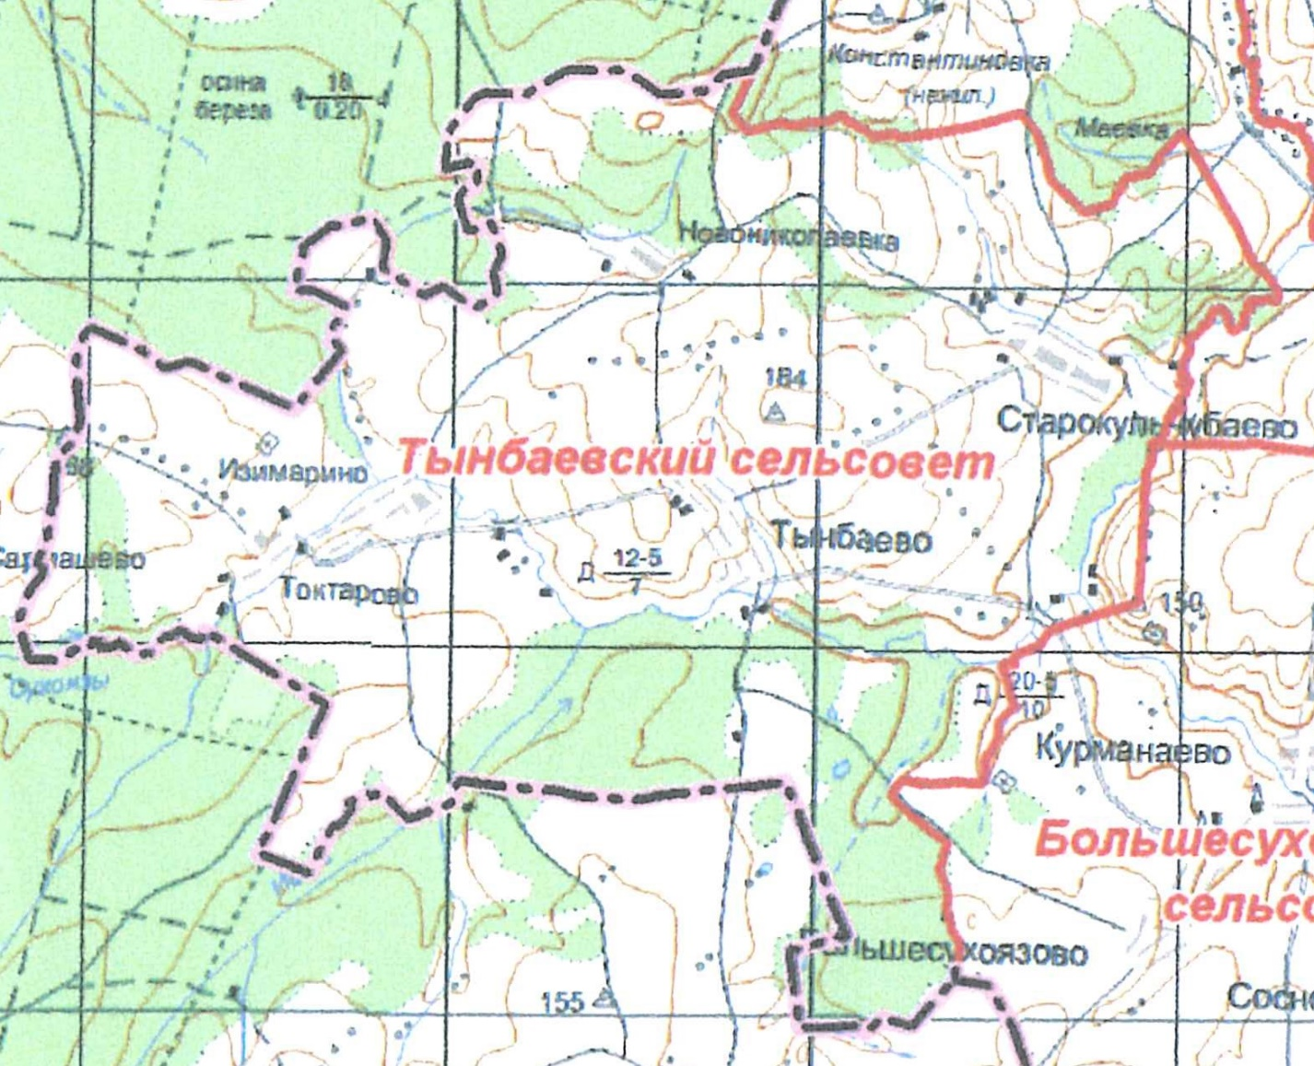
Многомандатный избирательный округ сельского поселения Тынбаевский сельсовет

